CONTENIDO: HABITOS.
OBJETIVO: Manifestar disposición para practicar acuerdos de convivencia básica que regulan situaciones cotidianas y juegos
ACTIVIDAD: Observar las imágenes comentar lo correcto e incorrecto. Pintar lo correcto.
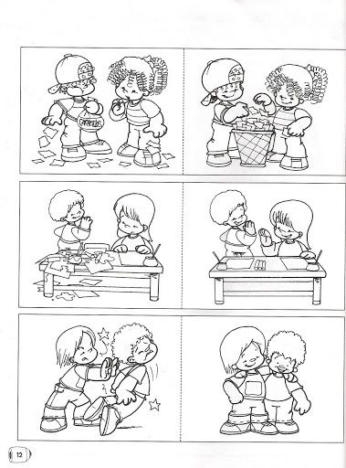

OBJETIVO: Manifestar disposición para practicar acuerdos de convivencia básica que regulan situaciones cotidianas y juegos
ACTIVIDAD: Repaso de los hábitos en sala de clases. Leer con algún familiar en casa estos puntos. Comentarlos.
